# 方法一

**第1步：**按下“win+ i”按钮，在“设置”界面上单击“游戏”。

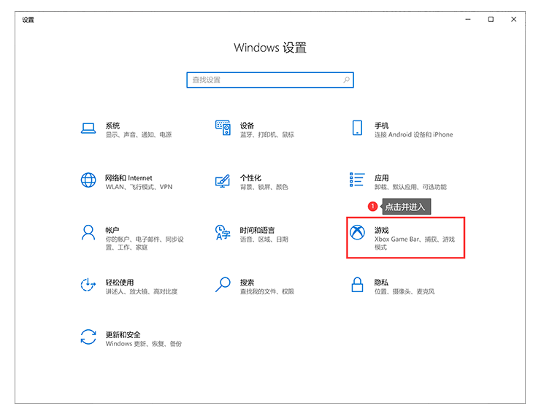

**第2步：**点击左边的“Xbox Game Bar”，然后在右边中找到“开始/停止录制”，然后使用快捷键【Win+ alt+r】，就可以开始录制了。

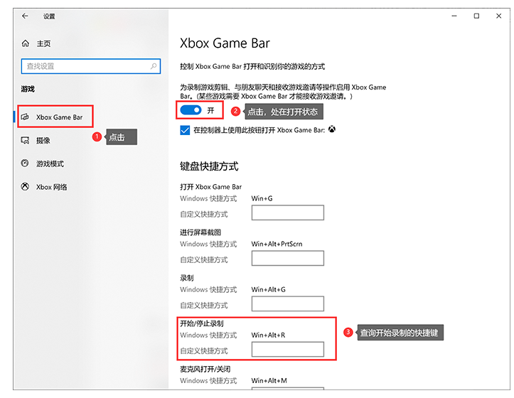

**第3步：**录制完毕，点击“Win+ ALT+ R”，就可以结束录制了。最后，可以在“我的电脑”、“视频”、“摄像”路径中，找到录制好的视频。

